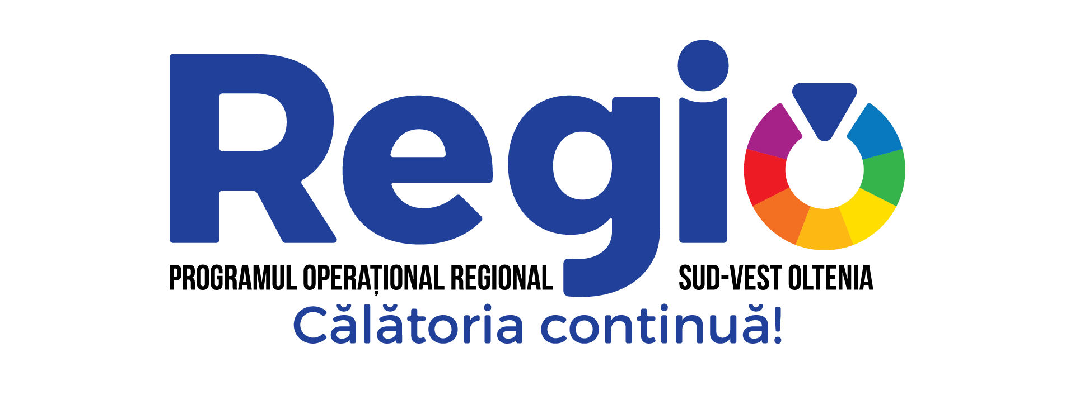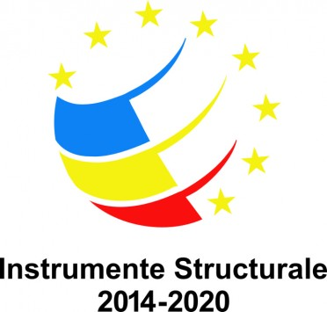

11.05.2020

Imbunatatirea infrastructurii educationale si cresterea eficientei energetice
in regiunea Sud-Vest Oltenia prin
Programul Operational Regional 2014-2020

In data de 11.05.2020, Directorul General al ADR Sud-Vest Oltenia, Doamna Marilena BOGHEANU, a semnat patru contracte de finantare in cadrul Programului Operational Regional 2014-2020.

Cele patru proiecte sunt:
1.„Modernizarea infrastructurii educationale pentru invatamantul profesional la liceul tehnologic Dimitrie Filisanu-modernizare scoala profesionala p+1, POR 2014-2020, Axa 10”
Beneficiar: UAT ORASUL FILIASI, JUD. DOLJ
Valoarea totala a proiectului este de 3.505.482,39 lei, din care suma solicitata este de 3.324.583,71 lei (713.261,61 euro).

Obiectivul general al proiectului il reprezinta cresterea gradului de participare la învatamântul profesional si tehnic si învatare pe tot parcursul vietii la liceul tehnologic DIMITRIE FILISANU prin asigurarea unei infrastructuri corespunzatoare.
Prin proiect se doreste modernizarea - corpului C1 - scoala profesionala- din cadrul liceului tehnologic Dimitrie Filisanu cu o suprafata construita de 608 mp.

Principalele lucrari de interventie, din cadrul proiectului, vor fi:
- Modernizarea si reabilitarea cladirii prin recompartimentari, refaceri tencuieli, izolatii, refacere acoperis, refacere sistem incalzire si electric;
- Realizarea uneia rampa pentru persoane cu dizabilitati cu panta 8% si pentru accesul persoanelor cu dizabilitati la etaj va fi prevazuta o platforma inclinata pentru scari - elevator;
- La exterior se vor amenaja alei pietonale in incinta cu panta maxima 8%;
- Dotarea corespunzatoare a laboratoarelor si atelierelor cu mobilier si echipamente specifice.

2.„ Construire si dotare corp cladire pentru Scoala Gimnaziala „Nicolae Caras” Ciupercenii Noi”
Beneficiar: UAT COMUNA CIUPERCENII NOI, JUD. DOLJ
Valoarea totala a proiectului este de 6.053.064,90 lei, din care suma solicitata este de 5.932.003,60 lei (1.275.014,20 euro).
Obiectivul general al proiectului îl constituie îmbunatatirea calitatii infrastructurii de educatie a scolii Gimnaziale ”Nicolae Caras” Ciupercenii Noi prin construirea si dotarea unui nou corp de cladire multifuncþional si modern.
Prin proiect se va realiza construirea unui local nou pentru Scoala Gimnaziala ”Nicolae Caras” Ciupercenii Noi cu 3 nivele (parter+2 etaje) cu: suprafață construită 530,45 mp, suprafata desfasurata 1649,25mp, care va cuprinde următoarele spatii educationale:
- parter: sala after-school, sala multifunctionala si spatii administrative (birou director, secretariat, spatiu depozitare hrana) si grupuri sanitare;
- etajul 1: 6 sali de curs si grupuri sanitare;
- etajul 2: 4 laboratoare (fizica, chimie, biologie, IT), 2 sali de curs si grupuri sanitare.

Principalele lucrari de interventie, din cadrul proiectului, vor fi:
- Pregatirea terenului (înlaturare arbori uscati/deteriorati, evacuare materiale, pregatire si modelare teren, etc.);
- Realizarea structurii de rezistenta a cladirii;
- Construire noului corp de cladire;
- Realizarea instalatiilor de apa-canal, electricitate, de încalzire cu centrala proprie pe combustibil solid;
- Amenajarea spatiilor verzi;
- Dotarea cu mobilier specific si echipamente IT

3.„Extinderea, reabilitarea, modernizarea si echiparea scolii gimnaziale ȚÎNȚĂRENI în comuna ȚÎNȚĂRENI, județul GORJ”
Beneficiar: UAT COMUNA ȚÎNȚĂRENI, JUD. GORJ
Valoarea totala a proiectului este de 3.548.420,41 lei, din care suma solicitata este de 3,477,452.00 lei (746.490,64 euro).

Obiectivul general al proiectului vizeaza îmbunatațirea infrastructurii de educație la nivelul Comunei Țînțareni si implicit a procesului educațional, prin crearea de noi spații necesare derularii activitații educaționale în cadrul Scolii Gimnaziale Țînțareni.
Prin proiect se va realiza construirea unui corp anexa independent structural, dar legat funcțional de cladirea existenta cu urmatoarele incaperi: biblioteca, cabinet medical, cabinet psihologie, laborator biologie, sala multifuncționala, cabinet ARACIP, cabinet AEL, arhiva, grupuri sanitare raportate la numarul de elevi

Principalele lucrari de interventie, din cadrul proiectului, vor fi:
- Refacerea acoperisului (824 mp);
- Anveloparea exterioara a cladirii;
- Refacerea trotuarelor de protecție (240 mp);
- Schimbarea tâmplariei termopan cu tâmplarie cu geam tripan (177,35 mp);
- Schimbarea pardoseli parchet în salile de clasa (463,93 mp) si a pardoseli de gresie pe holurile de acces (228,22 mp);
- Izolarea termica a pardoselilor peste sol;
- Refacerea în totalitate a grupurilor sanitare atât pentru elevi cât si pentru personalul didactic (supraf. desf. 23,30); si amenajarea unui grup sanitar pentru persoane cu dizabilitați (11,20 mp);
- Refacerea instalațiilor electrice, sanitare si termice;
- Realizarea instalației paratraznet cladire si priza de pamânt;
- Dotarea cu mobilier specific.

4.„ Cresterea eficientei energetice a scolii gimnaziale nr.3, str. Crinilor nr.1,oras Bals, judetul Olt”

Proiectul finantat a fost semnat in cadrul Axei prioritare 3 – Sprijinirea tranziţiei catre o economie cu emisii scăzute de carbon; Prioritatea de investiții: 3.1 – Sprijinirea eficienţei energetice, a gestionării inteligente a energiei şi a utilizării energiei din surse regenerabile in infrastructurile publice, inclusiv in clădirile publice, şi in sectoarele locuinţelor; Operațiunea: B – Cladiri publice

Beneficiar: UAT ORASUL Bals, JUD. OLT
Valoarea totala a proiectului este de 1.982.216,89 lei, din care suma solicitata este de 1.175.698,33 lei (252.702,49 euro).

Obiectivul general al proiectului reprezinta reducerea costurilor de administrare prin cresterea eficientei energetice a clădirii publice.
Principalele lucrari de interventie, din cadrul proiectului, vor fi:
• Racordarea la fosa septica a grupurilor sanitare noi si montarea unei fose cu o capacitate de 5600l si racordarea la apa a grupurilor sanitare care se construiesc in cladirea C1;
• Izolarea termica a suprafetei opace;
• Inlocuirea tamplariei existente cu tamplarie din lemn stratificat;
• Termoizolare planseu peste ultimul nivel;
• Izolare termica peste subsol neincalzit;
• Montarea unui sistem solar fotovoltaic;
• Reabilitarea instalatiei de iluminat si inlocuirea corpurilor de iluminat cu eficienta energetic ridicata;
• Consolidare fundatie;
• Refacerea finisajelor interioare in zonele de interventie;
• Demolarea si refacerea trotuarului de pe langa cladire;
• Turnarea unei centuri la partea superioara a zidurilor;
• Recompartimentarea interioara pentru grupurile sanitare;

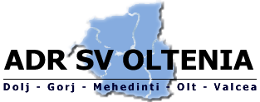

Aleea Teatrului Nr. 1, Craiova
www.adroltenia.ro
0251/411.869; office@adroltenia.ro
Investim in viitorul tau! Proiect cofinantat din Fondul European
de Dezvoltare Regionala prin Programul Operational Regional 2014-2020
www.inforegio.ro | facebook.com/inforegio.ro
Continutul acestui material nu reprezinta in mod obligatoriu pozitia oficiala a Uniunii Europene sau a Guvernului Romaniei

